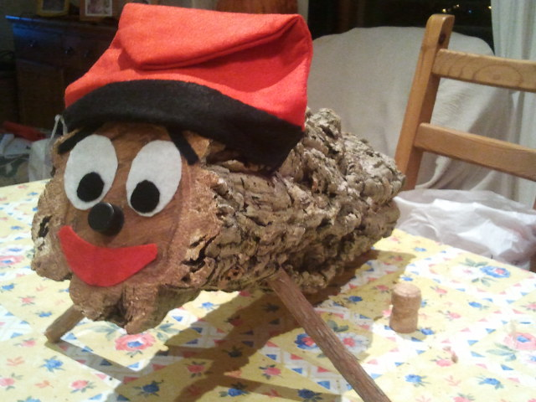
Hi havia una vegada un tronc que ningú sabia que era el Tió. Tothom el picava però ningú sabia el que era. Llavors va aparèixer un angelet i va dir a tothom que no funcionaria sinó cantaven aquesta cançó:
CAGA TIÓ
AVALLANES I TORRONS
NO CAGUIS ARENGADES
QUE SÓN MASSA SALADES
CAGA TORRONS
QUE SÓN MÉS BONS !!!
I tots es van posar a cantar-la. Van destapar el Tió i van descobrir un munt de regals però per als adults no hi havia res. Aleshores es van inventar una festa perquè els adults també tinguessin regals: l’amic invisible. Els va agradar tant que tothom estava desitjant que tornés el Nadal. I vet aquí un gos, vet aquí un gat, aquest conte s’ha acabat.
Aina Pascual i Noa Pàramo 3r

